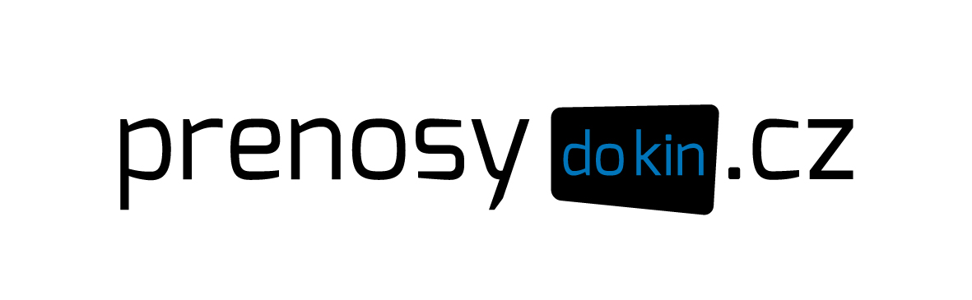
Tisková zpráva
prenosydokin.cz
K vydání 13. 2. 2017

Ovčáček čtveráček trhnul nový návštěvnostní rekord
Do kin přišlo přes 17 a půl tisíce diváků
Pražská kavárna porazila tu zlínskou

Městskému divadlu Zlín se v úterý 7. února 2017 podařil vskutku husarský kousek. Derniéru jejich nekorektního kabaretu Ovčáček čtveráček vidělo v přímém satelitním přenosu do 70 kin napříč celou Českou republikou celkem 17 652 diváků. Na 13 000 diváků zhlédlo samotný přímý přenos vysílaný z areálu bohnické léčebny v Praze, zbytek pak viděl záznamy promítané v ten samý den bezprostředně po konci přímého přenosu. Divadlo tím více než ztrojnásobilo celkový počet diváků této inscenace, neboť premiéru a reprízy ve Zlíně a zájezdová představení v Brně, Ostravě a Praze vidělo v divadlech diváků 5100. Hrubé tržby Ovčáčka čtveráčka v kinech dosáhly na tři a třičtvrtě milionu korun. Nekorektnímu kabaretu Ovčáček čtveráček se tedy podařilo to, co krátce před termínem přímého přenosu deklaroval, a sice vytvořit nový návštěvností rekord v počtu diváků sledujících přímý satelitní přenos v kinech v České republice. Zcela vyprodáno bylo v Brně, Českých Budějovicích, Jihlavě, Olomouci, Opavě, Pardubicích, Plzni, Praze, Říčanech, Semilech, Slaném, Uherském Hradišti, Vsetíně, Valašských Kloboukách a Zlíně. Téměř vyprodáno pak v mnoha dalších českých a moravských městech, která se k přenosu připojila. Jejich seznam je k dispozici na webových stránkách distributora www.prenosydokin.cz.

“Že bude mít Ovčáček čtveráček takto grandiózní finále, by nás před necelými čtyřmi měsíci, kdy celý nápad překotně vznikal, ani ve snu nenapadlo,” okomentoval návštěvnostní výsledky v kinech autor a režisér inscenace Petr Michálek, který je zároveň ředitelem Městského divadla Zlín.

Rekordní návštěvnost v rekordním čase
Návštěvnost přímého přenosu není jediným rekordem, kterým se může Ovčáček čtveráček pyšnit. Kabaret byl napsán v rekordním čase dvou dnů, kdy na zkoušky před premiérou pak byly pouze dny čtyři. V rekordně krátkém čase byl také zorganizován přenos Ovčáčka čtveráčka do kin a jeho distribuce a propagace. K dohodě mezi prenosydokin.cz a Městským divadlem Zlín o realizaci přímého přenosu došlo teprve na sklonku loňského roku. Kinům byla možnost vysílat derniéru nekorektního kabaretu nabídnuta poprvé až 4. ledna. Veřejnost a média byli o přenosu poprvé informováni 12. ledna, tedy méně jak jeden měsíc před datem přenosu.

„Lhůta, kterou jsme na uskutečnění přenosu Ovčáčka čtveráčka měli, byla doslova šibeniční. Přímé přenosy do kin jsou tak trochu adrenalinovým sportem, ale tohle byl adrenalin na druhou,“ uvedl za distributora prenosydokin.cz Martin Cikánek.

Satelitní přenos zcela bez problémů
Relativně vysoké bylo rovněž procento participujících kin, která neměla větší předchozí zkušenosti se satelitním přenosem, případně se záznamem satelitního vysílání. Některá kina si dokonce kvůli přenosu Ovčáčka čtveráčka teprve pořizovala satelitní zařízení či záznamovou techniku. To kladlo podstatně vyšší nároky zejména na linku technické podpory během přípravných satelitních testů. Nakonec se přenos z důvodů nenaladění satelitního signálu neuskutečnil pouze ve třech kinech, nicméně všechna tato kina ještě do konce minulého týdne uspořádala náhradní projekci Ovčáčka čtveráčka ze záznamu. Technicky zcela bezproblémové doručení Ovčáčka čtveráčka do kin satelitní cestou zajistila chomutovská společnost RECkord – outside broadcasting.

Kavárenská města
Také přenos Ovčáčka čtveráčka do kin potvrdil, že přirozeným centrem české kavárny je hlavní město Praha, kde dorazilo nejvíce diváků a to 3300. Z toho největší počet do přirozeného centra pražské kavárny, do kina Lucerna na Václavském náměstí (1800 diváků). Silné kavárenské podhoubí prokázala také města na Moravě, z nichž byl nejlépe navštívený Zlín (1300 diváků) a v závěsu za ním pak Brno (855 diváků), Olomouc (740 diváků) a Ostrava (500 diváků). Překvapením pravděpodobně není početná a velmi agilní kavárna v Českých Budějovicích (820 diváků). Kde se však vzalo 623 kavárenských floutků v jinak pivním městě Plzni, zůstává záhadou. Že by další z dlouhodobých dopadů projektu Plzeň – Evropské hlavní město kultury 2015?

Nadšení diváci, nadšení kinaři
Na přenos jsou jednomyslně nadšené ohlasy jak od diváků. tak od kinařů. Ti si pochvalují vyprodaná kina a tisíce spokojených návštěvníků, kteří se bavili, smáli a tleskali během celého představení, i do závěrečných titulků.

„Atmosféra přenosu byla velmi příjemná, diváci se k nám sjeli z celého okolí. Během přenosu se publikum smálo a při závěrečných titulcích vypuknul nadšený potlesk.“ Kino Radnice, Jablonec nad Nisou

„Reakce diváků během představení byly zcela spontánní, smáli se, tleskali. Mnohokrát vám za tuto příležitost děkujeme. Je skvělé vidět plné kino a navíc přišli lidé, kteří zde byli úplně poprvé.“ Městské kino Slaný

„Byli spokojení, já taktéž. Výborný nápad!“ Kino Kopřivnice

„Všichni byli nadšení.“ Městské kino Nový Bor

„Děkuji za spolupráci, byl to zatím náš nejúspěšnější přenos.“ Kino Oko Šumperk

„Když jsem byl na sále kontrolovat zvuk, atmosféra byla vždy veselá včetně opakovaného smíchu drtivé většiny sálu.“ Cinestar Opava

„Po Danu Hůlkovi byl velký potlesk a samozřejmě potlesk na konci. Víc takových přenosů!“ Kino Vltava, Kralupy nad Vltavou

„Děkujeme za skvělý zážitek.“ Kino Svět, Valašské Klobouky

„Moc se líbilo, všichni diváci v závěru tleskali.“ Kino Svět, Chomutov

„Diváci byli maximálně spokojeni.“ Cinestar Olomouc

„Děkuji za super představení.“ Kino Crystal, Česká Lípa

„Toho Ovčáčka jste zvládli skvěle, díky moc za krásný zážitek.“ Národní divadlo Brno

Slunečnice Zlín
Městské divadlo Zlín a prenosydokin.cz se rozhodly část výtěžku, 100.000 Kč, darovat Integrovanému centru Slunečnice ve Zlíně, které se věnuje poskytování sociálních služeb a provozuje chráněnou dílnu pro lidi znevýhodněné a lidi s mentálním postižením.

Městské divadlo Zlín (www.divadlozlin.cz)
Divadlo, které právě prožívá svou 71. sezónu, se za loňský rok dopočítalo rekordního počtu návštěvníků v historii – téměř 137 tisíc! Právě v MDZ vznikly silné autorské hry navázané na region – legendární inscenace Žítkovské bohyně nebo představení Tomáš Baťa, živý, obě od dramatika a režiséra Doda Gombára. Nejnovější počin – výpravná inscenace Já, Baťa se věnuje pokračovateli slavného ševcovského rodu Janu Antonínovi. Nebo na aktuální strunu hrající divadelní manuál nejen podle Ladislava Špačka Dobré mravy a samozřejmě také kabaret Ovčáček čtveráček, který poprvé v historii zavede diváky MDZ do sálů kin.

O prenosydokin.cz
Pod značkou prenosydokin.cz distribuuje společnost Cikánek management do kin ve střední a východní Evropě přímé přenosy představení a koncertů z Metropolitní opery v New Yorku, Bolšoj baletu v Moskvě, Národního divadla v Londýně, Comédie-Franҫaise z Paříže, Městského divadla ve Zlíně, Berlínské filharmonie či prohlídky z těch nejzajímavějších světových výstav výtvarného umění a to v rámci série Exhibition on Screen. Společnost Cikánek management stála u zrodu fenoménu přímých satelitních přenosů do kin v našich zeměpisných šířkách a v současnosti distribuuje ve 12 zemích napříč celou střední a východní Evropou. V loňské sezóně dosáhla v teritoriích, kde působí, celkové návštěvnosti přes 170 000 diváků. Nejúspěšnějším titulem loňské sezóny byl Shakespearův Hamlet s populárním britským hercem Benedictem Cumberbatchem v titulní roli uváděný v rámci série NT Live. V rámci série Metropolitan Opera: Live in HD jsou od letošní sezóny polské titulky doručovány satelitem přímo z přenosového vozu Met v New Yorku, což významným způsobem zvyšuje komfort operních diváků v polských kinech.

Odkaz pro stažení promo materiálů:
https://cikanek.capsa.cz/
login: cinema, heslo: manet
Složka: Ovčáček čtveráček

Kontakt Přenosy do kin:
Jana Stránská
press@cikanekmanagement.eu
tel: 776 742 763

